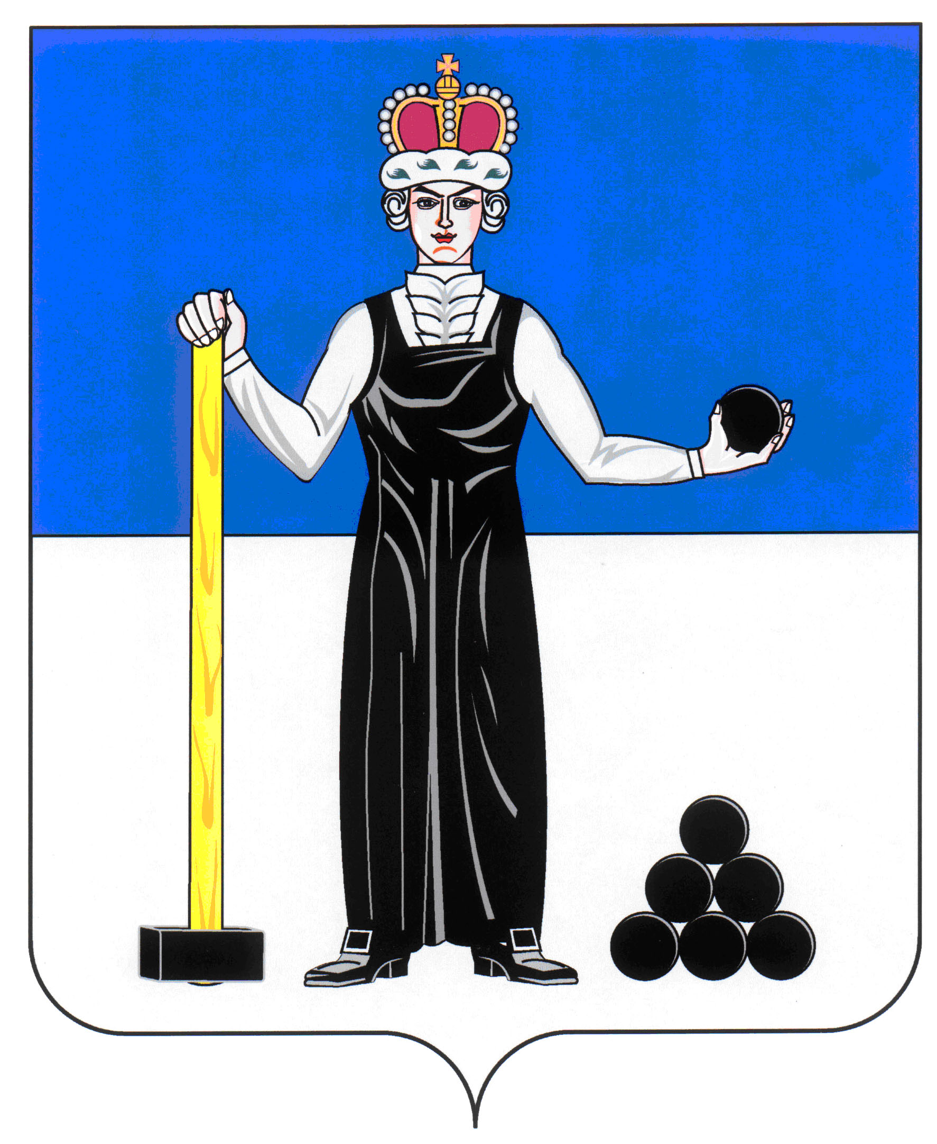
Р Е Ш Е Н И Е

ЗЕМСКОГО СОБРАНИЯ

АЛЕКСАНДРОВСКОГО МУНИЦИПАЛЬНОГО РАЙОНА

ПЕРМСКОГО КРАЯ

23.11.2017
390
____________________ №________________

О внесении изменений в решение Земского Собрания Александровского муниципального района от 26.10.2017 № 383 «О принятии администрацией Александровского муниципального района Пермского края части полномочий по решению вопроса местного значения Всеволодо - Вильвенского городского поселения - организация в границах поселения электро-, тепло-, газо- и водоснабжения населения, водоотведения, снабжения населения топливом»

Руководствуясь статьей 31 Устава Александровского муниципального района, Решением Думы Всеволодо – Вильвенского городского поселения Александровского муниципального района Пермского края от 15.11.2017 № 265 «О внесении изменений в решение Думы Всеволодо – Вильвенского городского поселения от 19.10.2017 № 258 «О передаче Всеволодо-Вильвенским городским поселением Александровскому муниципальному району осуществления части полномочий по организации теплоснабжения в границах п. Ивакинский Карьер по разработке, прохождению государственной экспертизы и утверждению проектно-сметной документации на строительство объектов общественной инфраструктуры муниципального значения», Земское Собрание Александровского муниципального района
РЕШАЕТ:
1. Внести в решение Земского Собрания Александровского муниципального района от 26.10.2017 № 383 «О принятии администрацией Александровского муниципального района Пермского края части полномочий по решению вопроса местного значения Всеволодо - Вильвенского городского поселения - организация в границах поселения электро-, тепло-, газо- и водоснабжения населения, водоотведения, снабжения населения топливом» следующие изменения:
1.1. Абзац второй пункта 1 после слов «за счет» дополнить словом «иных».
1.2. Абзац третий пункта 1 после слов «за счет» дополнить словом «иных», слова «18 000,00 (восемнадцать тысяч)» заменить словами «718 000,00 (семьсот восемнадцать тысяч)».
1.3. Пункт 3 после слова «Объем» дополнить словом «иных», слова «36 000,00 (тридцать шесть тысяч)» заменить словами «736 000,00 (семьсот тридцать шесть тысяч)»
2. Настоящее решение вступает в силу со дня его официального обнародования на официальном сайте органов местного самоуправления Александровского муниципального района Пермского края www.aleksraion.ru.

Председатель Земского Собрания
Александровского муниципального района Д.В. Щеглов

Глава муниципального района
– глава администрации Александровского
муниципального района С.В. Богатырева

